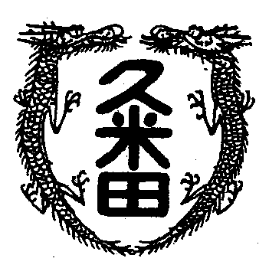
校長室から

学校教育目標
「知・徳・体、調和のとれた生徒の育成」
～進取的な努力をする人材の育成～

令和4年8月10日 第19号
同級生～「虚空の人」(鈴木忠平著)を読んで～
今年もお盆がやってきます。毎年、この季節になると高校時代の友人たちと同窓会をします。ほとんどの友人が関東圏で働いています。私たちが就職活動をしているころ、世の中はバブルの全盛期。教員志望の友人たちのほとんどすべてが一般企業へ。そして、時が流れて拠点が関東に。お盆になると何人かが帰ってきて同窓会となります。その友人の中に当時野球部だったのが何人かいます。同窓会では、いつも甲子園目指した最後の試合のことが話題に上ります。「あのとき、キャッチャ－フライを取ってたら…」「あの時盗塁していたら」などなど。
われらが野球部は一度も甲子園に行けませんでした。(マスタ－ズでは行ったよ!)なぜなら滅茶滅茶強い高校があったから。その高校では、１年生にエースと４番がいて、高校に入ると同時に大活躍。当時、「なんで同級生やねん」と嘆く嘆く。陸上部だった私もその強い高校のことが気になって、陸上の試合そっちのけでラジオを聴いたりしていました。
その１年生で４番を打った人物の半生を追ったのが冒頭の一冊。早くに有名になったことの孤独や野球を離れた後の喪失感など考えることがたくさん。でも、興奮したのは、以下の単語が続々と出てきたこと。八木南小、山直南小、久米田駅に久米田池。牛滝グランドに紀州街道。著者は岸和田にしばらく住み込んで取材したそうです。白眉は、中学時代に自転車に乗った母親と一緒に久米田池の周りをひたすら走っていた回想。HPの冒頭に久米田池の写真を載せていますが、虚空の人は、見てくれているか。
残念なことに久米田中のワ－ドは、見当たりませんでした。

